КАРТАТЭКА ГУЛЬНЯЎ З УЖЫВАННЕМ КАМЕНЬЧЫКАЎ МАРБЛС
Паважаныя бацькі!
Прапануем Вам звярнуць сваю ўвагу на наступную інфармацыю аб норме маўленчага развіцця
Спецыялісты адзначаюць, што педагогi-практыкі (а часам і бацькі) перш за ўсё заўважаюць адставанне ў тэрмінах і тэмпах маўленчага развіцця, а затым ужо - асаблівасці ўспрымання прамовы, парушэнні ў маўленчых зносінах і ў маўленчых паводзінах.
Нямецкі дзіцячы псіхолаг, прафесар Карлхайнц Зіг у кнізе «Дзіця і яго свет» раіць бацькам і педагогам звярнуць увагу на наступныя формы адхіленняў ад маўленчай нормы ў дзяцей ад 2-х да 4-х гадоў:
- Дзіця зусім не гаворыць;
- Дзіця пачаў гаварыць са значным спазненнем;
- Развіццё прамовы спынілася на адным узроўні;
- Дзіцяці ўжо тры гады, а многія гукі ён вымаўляе няправільна, яго гаворка незразумелая;
- Дзіця вельмі часта паўтарае асобныя склады ці словы, значна часцей, чым гэта робяць іншыя дзеці;
- Дзіцяці ўжо споўнілася чатыры гады, але яго гаворка граматычна не аформленая (няма прапаноў);
- Рытм прамовы і дыханне дзіцяці не супадаюць, падчас гаварэння ён як бы задыхаецца;
- Дзіця кажа вельмі паспешліва і блытана, праглынаючы склады і словы.

1. “Знаёмства з літарай”.
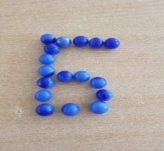
Мэта: замацаванне вобраза вывучаемай літары; развіццё дробнай маторыкі рук.
Апісанне гульні: дзіця па ўзоры, а затым самастойна выкладвае з каменьчыкаў зададзеную літару.
2. “Вясёлы лік”.
Мэта: развіццё дробнай маторыкі рук; удасканаленне ўмення лічыць; фарміраванне ўмення дапасоўваць назоўнікі да лічэбнікаў.
Апісанне гульні: дзіця выкладвае столькі каменьчыкаў, колькі: лап у ката; вачэй у сабакі. Пры гэтым дапасоўвае назоўнікі да лічэбнікаў.
3. “Казка”.
Мэта: аўтаматызацыя мяккіх і цвёрдых гукаў; ды­ферэнцыяцыя цвёрдых і мяккіх зычных гукаў.
Апісанне гульні: мы выкарыстоўваем каменьчыкі Марблс і карты з сюжэтам; дзіця павінна прагаварыць склады за лагапедам і выкласці каменьчыкі аднаго колеру на цвёрдыя склады, іншага колеру — на мяккія.
4. «Каралі».
Мэта: фарміраванне і ўдасканаленне правільнага захопу каменьчыка; аўтаматызацыя мяккіх і цвёрдых гукаў.
Апісанне гульні: дзіця паўтарае склады за лагапедам і збірае каралі. Да­школьніку неабходна назваць словы з цвёрдым і мяккім гукам і сабраць каралі.
5. “Чароўныя клумбы”.
Мэта: аўтаматызацыя гукаў.
Апісанне гульні: Чырвоная Шапачка пасадзіла на клумбах кветкі. Дзіця павінна прыдумаць, якія кветкі з вызначаным гукам пасадзіла Чырвоная Шапачка, і выкласці каменьчыкамі “клумбы з кветкамі”.

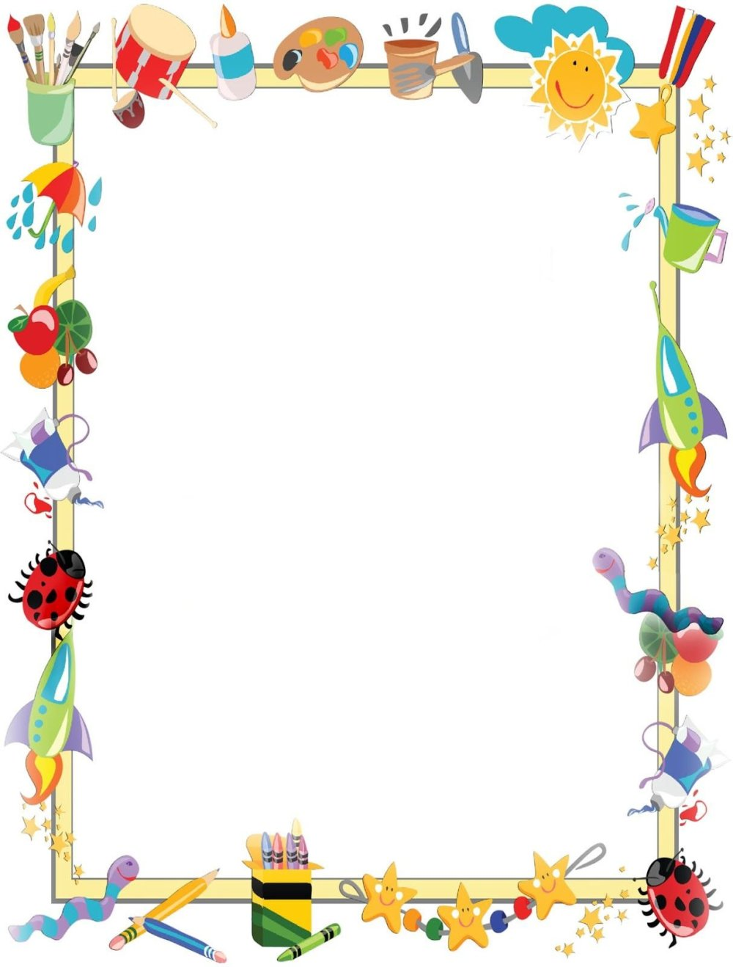

КАЛЯНДАР РАЗВІЦЦЯ ДРОБНАЙ МАТОРЫКІ
У кожным узросце дзіця здольны выконваць некаторыя дзеянні. Новыя магчымасці з'яўляюцца ў яго па меры паспявання нервовай сістэмы. Кожнае новае дасягненне з'яўляецца дзякуючы таму, што быў паспяхова асвоены папярэдні навык, таму за ўзроўнем фарміравання маторыкі неабходна сачыць.
- 0-4 месяцы - дзіця ўмее каардынаваць рухі вачэй, спрабуе дацягвацца да прадметаў рукамі. Калі атрымоўваецца ўзяць у рукі цацку, то сцісканне пэндзля адбываецца, хутчэй, дзякуючы рэфлексія, якія згасаюць да паўгода. Дамінантных пераваг, якія дазваляюць выконваць дзеянні больш «зручнай» рукой, у малога пакуль няма, і з'явяцца яны няхутка - ён пакуль і «правша», і «ляўшун».
- 4 месяцы - год - навыкі дзіцяці актыўна ўдасканальваюцца, цяпер ён можа перакладаць прадметы з рукі ў руку, здзяйсняць нескладаныя дзеянні накшталт перагортвання старонак. Цяпер двума пальчыкамі маляня зможа схапіць нават дробную пацерку.
- 1-2 гады - руху ўсё больш упэўнена, цяпер дзіця больш актыўна карыстаецца паказальным пальцам. З'яўляюцца першыя навыкі малявання - малы выводзіць кропкі і гурткі, а хутка зможа накрэсліць на лісце лінію алоўкам. Цяпер ён пачынае аддаваць перавагу адну руку другой.
- 2-3 гады - маторыка рук дазваляе трымаць нажніцы і нават разрэзаць імі паперу. Манера малявання мяняецца разам са спосабам ўтрымання алоўка, і на лістку з'яўляюцца першыя ўсвядомленыя фігуры.
- 3-4 гады - маляня ўжо ўпэўнена малюе, умее разрэзаць ліст ўздоўж накрэсленай лініі. Ён ужо вызначыўся з дамінантнай рукой, аднак у гульнях ўмела карыстаецца абедзвюма. Хутка дзіця навучыцца трымаць ручку або аловак, зусім як дарослы, таму да 4 гадоў ён ужо будзе гатовы вучыцца пісьмовым навыкам.
- 4-5 гадоў. Дробная маторыка рук у дзяцей гэтага ўзросту ўжо нагадвае руху дарослых. Звярніце ўвагу: падчас малявання або разукрашивания дзіця рухае ня ўсёй рукой адразу, а толькі пэндзлем. Руху больш вывастраныя, таму выразаць з паперы прадмет або разукрашивать, не выходзячы за контуры, ужо не так складана.
- 5-6 гадоў. У гэтым узросце ў дашкольніка пэндзля павінны быць выдатна скаардынаваны, дзіця ўжо трымае ручку трыма пальцамі, малюе дробныя дэталі, як дарослы, умее карыстацца нажніцамі. Ўсе навыкі маляняці кажуць пра тое, што ён не будзе адчуваць цяжкасцяў у школе.

Моўная гатоўнасць дзіцяці да школы.
Найбольш значным для дзіцяці 6 - 7 гадоў з'яўляецца пераход у новы сацыяльны статус: дашкольнік становіцца школьнікам. Пераход ад гульнявой дзейнасці да вучэбнай істотна ўплывае на матывы і паводзіны дзіцяці. Якасць вучэбнай дзейнасці будзе залежаць ад таго, наколькі былі сфармаваныя наступныя перадумовы ў дашкольным перыядзе:
- Добрае фізічнае развіццё дзіцяці;
- Развіты фізічны слых;
- Развітая дробная маторыка пальцаў рук, агульная маторыка;
- Нармальнае функцыянаванне ЦНС;
- Валоданне ведамі і ўяўленнямі пра навакольны свет (прастора, час, падліковыя аперацыі)
- Адвольная ўвага, апасродкаванае запамінанне, уменне слухаць настаўніка;
- Пазнавальная актыўнасць, жаданне вучыцца, цікавасць да ведаў, дапытлівасць;
- Камунікатыўная дзейнасць, гатоўнасць да сумеснай з іншымі дзецьмі працы, супрацоўніцтва, узаемадапамогі.
На базе гэтых перадумоў ў малодшым школьным узросце пачынаюць фармавацца новыя, неабходныя для навучання якасці. Гатоўнасць да школьнага навучання фарміруецца задоўга да паступлення ў школу і не завяршаецца ў першым класе, бо ўключае не толькі якасную характарыстыку запасу ведаў і ўяўленняў, але і ўзровень развіцця абагульняючай дзейнасці мыслення.
Школьнае навучанне прад'яўляе дзіцяці новыя патрабаванні да яго маўлення, увагі, памяці. Істотную ролю адыгрывае псіхалагічная гатоўнасць да навучання, ці ўсведамленне ім грамадскай значнасці яго новай дзейнасці.

Бацькам варта задумацца, калі да 6-7 гадоў дзіця:
- Негатыўна ставіцца да любой разумовай дзейнасці;
- Не любіць адказваць на пытанні, не любіць чытанне;
- Не можа падпарадкоўвацца правілам;
- Не можа падабраць сінонімы і антонімы;
- Не ўмее арыентавацца на зададзеную сістэму патрабаванняў;
- Не ўмее слухаць, хто гаворыць і выконваць заданні;
- Не ўмее выконваць заданні на аснове глядзельнага ўспрымання ўзору;
Для прадухілення гэтых негатыўных бакоў бацькі павінны:
- Распавесці дзіцяці, што значыць быць школьнікам і якія абавязкі з'явяцца ў школе;
- На даступных прыкладах паказаць важнасць урокаў, ацэнак, школьнага распарадку;
- Выхоўваць цікавасць да зместу ведаў і атрымання новых ведаў;
- Ніколі не казаць, што ў школе нецікава, што гэта дарэмная трата часу і сіл.
Дашкольнік звычайна з задавальненнем вывучае літары, імкнецца навучыцца чытаць і пісаць, праяўляе высокую дапытлівасць, дастаючы дарослых сваімі «чаму?» і «хачу ў школу».

